优秀案例范文

少年明亮则中国明亮
长效行为习惯养成模式在小学近视防控中的实践和探索
——宝山区实验小学“视力不良干预”实践案例
宝山区教育学院 沈庆娴
宝山区实验小学 张凌波

【案例概述】
宝山区实验小学是宝山区具有百年历史的老校。目前,学校现有两个校区，48个教学班，近2000名在校学生,卫生保健老师3人。2013年，学生体检结果显示学生视力不良率大大高于区的平均水平，引起学校高度重视。经过对近2000名学生调查数据进行统计分析与研究，发现七大负面因素对学生视力不良起到主导作用。为此，在学校领导关心支持下启动了“亮睛”项目，采取了十项促进学生视力改善的综合性防控措施。经过连续五年的不断“干预”，学生视力不良率逐年明显下降，2018年全校学生视力不良率比2013年同期下降6%，“亮睛”项目取得明显效果。其中以家校联动机制的创立和学生健康行为的长效养成教育模式在宝山区中小学近视防控工作中得到推广应用。

一、背景
2013年9月，宝山区医院体检中心对全校学生进行了健康体检，结果显示，宝山区实验小学学生龋齿和肥胖比例都明显低于全区平均水平，但学生视力不良率高达50.6%，大大高于全区39.0%的平均水平。其中一年级新生视力不良率高居榜首，达62.7%。
面对这样的数据，引起了学校领导的高度重视。保护学生视力，预防和控制学生视力不良，是学校不可懈怠的责任。学校领导班子经过讨论，决定将学生视力不良干预作为学校近三年健康促进重点干预项目，并被立为区健康促进重点推进项目，期间得到了区健康促进指导中心、区教育局和区疾控中心等部门的支持。
二、主要做法
（一）挖掘数据，定量评估，七大要因导致视力不良
为了更好地对症下药，学校保健室在区疾控中心的指导下，分别对全体教师、家长和学生进行了问卷调查，对各年级部分教师、家长和学生做了访谈，并对学生日常用眼情况作了详细调查统计与分析。综合分析得出结论，导致学生近视的因素主要概括为以下几点：
1、不良的学习环境造成眼疲劳
学校教室和家庭是中小学生最主要的两个学习场所，但调查发现学校教室和家庭学习区域照明普遍存在问题。有学生和老师反映，教室半边黑板反光，教室内眩光、照明不均匀等一系列学习光源问题，使眼睛极易疲劳。在家学习时，67.8%的学生有专门的学习区域，97.8%的家长给孩子放置一盏普通台灯或防近台灯，但关于具体光照位置和照度都不甚了解。
同时，学生课桌椅高度分类过于简单。当时学校简单地按照低、中、高年级学生的普遍身高，配置两至三种高度的课桌椅，而不是根据每个学生的身高来配置。
2、学习任务繁重以及不良的读写习惯导致用眼过度
参与访谈的学生普遍反映没有学习压力，但课外补课学生较多。完成家庭作业的时间介于半小时至一小时。问卷调查显示，5.3%的学生认为学业压力较大，家庭作业介于一至两小时，2.3%的学生认为学业压力非常大，家庭作业两小时以上。校外补课高达89.7%。个别老师还存在拖堂的现象。
另外，学生不良的读写习惯普遍存在。参与访谈的家长反映孩子喜欢在家趴着或者窝在沙发上看书，写字时腰不直，头太低，握笔离笔尖太近。老师们也反映相当一部分学生的读写坐姿和握笔姿势存在一定问题。虽然反复提醒，但很难纠正过来。
3、电子产品的广泛应用恶化视力健康
调查发现，过度使用现代化设备教学埋下隐患。多媒体辅助教学形式生动、直观易懂，学校采用多媒体屏幕、投影仪和白板教学，而白板书写很容易产生眩光或看不清楚的状况，加剧视力疲劳，电脑显示屏光源对视力也有很大影响。
调查显示，孩子在家密切接触电子产品的情况非常普遍。全校32.0%的学生在家经常看电视、玩电子产品，其中一年级竟然有54.0%的学生在家经常看电视、玩电子产品。15.6%的家长会主动给孩子玩手机和iPad，以此来换得孩子的片刻安静，11.2%的家长会选择网络课程给孩子识字、学英语、学奥数，这也是一年级学生视力不良率位居各年级榜首的主要原因。师生还反映学校开展的云图书、网上答题和电子小报等活动增加了学生上网时间。
4、缺乏户外运动和缺少睡眠影响视力发育
调查发现，除学校安排的运动外，有11.3%的学生在家从来不参加运动，16.8%的学生在家几乎不运动。18.0%的学生睡眠时间少于9小时。
5、偏食挑食、爱吃甜食等不良饮食习惯不利于眼睛健康
调查显示，21.5%的学生不吃或少吃蔬菜，11.2%的学生水果日均摄入量少于1个，38.5%的学生爱喝碳酸饮料，34.8%的学生爱吃甜食、偏好肯德基等洋快餐。这些日常不良的饮食习惯都成为了危害学生健康的行为危险因素。
6、用眼卫生常识的缺乏，不能正确佩戴眼镜
部分家长认为佩戴眼镜会加快近视的发展，也有家长认为戴眼镜影响美观，因而没及时给孩子佩戴眼镜。更有甚者，觉得孩子的眼睛早晚会近视，不必大惊小怪。
7、父母遗传因素的影响
调查发现，近视学生家长中有63.7%的家长也患有近视。
（二）家校联动，系统干预，十项举措久久为功
弄清引起学生视力不良的主要原因后，学校在区健康促进指导中心、区疾控中心的指导下，制定了针对性的干预措施，实施综合干预。
1、学校统一领导和专项经费投入
首先是学校建立了以校长为首的学校防近工作领导小组。组员为副校长、工会主席、德育主任、教导主任、总务主任、家长代表和卫生老师。工作小组定期召开会议，商讨工作思路和步骤。学校各职能科室都积极行动起来，各司其责。这样把健康促进工作的点、线、面立体地交叉组织起来。
其次是学校从公用经费中拨出专款，每年给予视力不良干预项目相应的经费支撑，其中包括设备添置、环境更新、人员奖励、活动支持。区教育局为学校另拨了2万元的专项金，为学校防近工作的开展提供了有力保障。
2、改善学习环境
2013年暑期，学校对所有教室进行了灯光改造。按照最新灯光照明要求，所有班级的照明设施重新排线布局，将原来的传统的镇流器日光照明灯全部更换成LED半导体节能照明灯。同时注重细节处理，将教室的地面、桌面、宣传版面、窗框、窗帘全部选用深浅不一的绿色系。
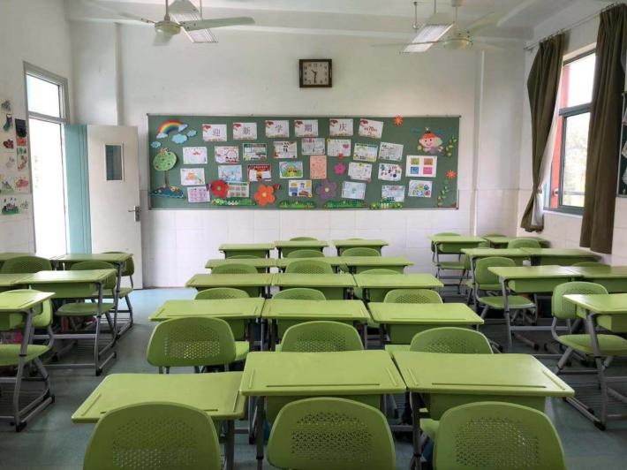
学校课桌椅也在2016年全部更新为可调节课桌椅，各班配有课桌椅高度与身高对照标尺，学生可以根据自身身高合理调整课桌椅的高度。

可根据自身身高调节课桌椅的高度
3、建立家校联动机制
为充分发挥家长在学生防近工作中的作用，学校积极与家长互动，通过家校联动，共同做好学生防近工作。首先是学校在家长会上提出建议，建议家长尽可能给孩子提供一个良好的学习环境和选择一盏合适的照明台灯，还为家长推荐了一个使用简便有效的儿童坐姿矫正器。由于家长都很关心自己孩子的视力问题，因此这一举措得到了家长的普遍欢迎。
同时下发《告家长书》，向家长提出了具体的用眼行为要求。《告家长书》解答了家长最为关心的问题，也为家长提供了学生防近操作指南。
为监督管理好学生日常防近措施落实情况，学校还专门为学生设计了护眼行为记录卡，便于家长能够更好地督促孩子自觉执行护眼行动。
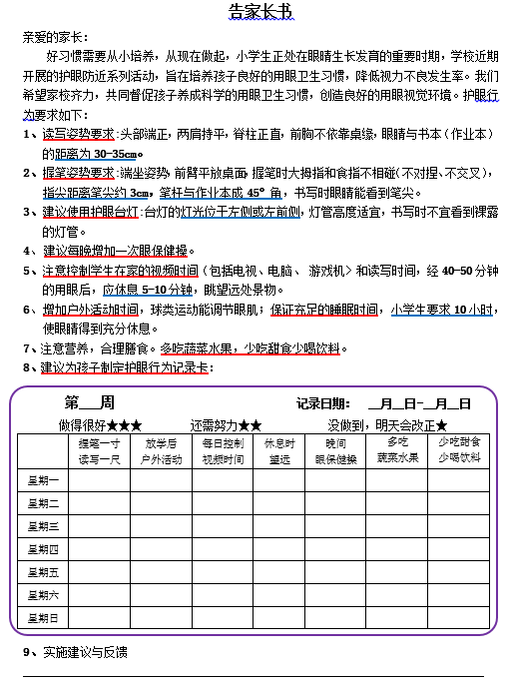

用眼行为告家长书
4、多渠道爱眼宣传
为全面普及爱眼护眼知识，学校通过全校广播、宣传栏和微信推送等媒介向学生进行广泛宣传。例如在爱眼宣传栏中，学校根据孩子们的特点，以孩子们自己创作的图画为主，配上醒目的标题进行布置，这样既一目了然地展示了爱眼护眼知识，也深深地吸引着孩子们驻足观看。
5、重视一年级新生正确的读写姿势
良好的读写姿势和用眼习惯可以让学生一生受益。学校特别重视学生的读写姿势和用眼卫生习惯的养成。特别是一年级新生。每年9月，学校安排的一年级学生学前第一堂健康教育课就是《请爱护我们的眼睛》，告诉小朋友如何爱护自己的眼睛。刚入学的2个多月，班主任包括任课老师严抓的就是正确的读写姿势和用眼卫生习惯。可以说，学生的读书写字姿势，是一年级的老师们手把手一个一个地教，一个一个地纠正出来的。10月底，学校德育室和卫生室会对每个班级的读写姿势进行验收。

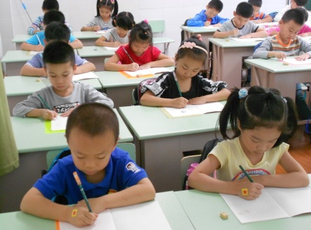

重视一年级新生读写姿势的培养
6、认真做好眼保健操
学校组织全校老师一起学习眼保健操，目的是为了更好地辅导学生。 对于一年级新生，班主任每天眼保健操时间都要进班辅导，组织学生观看视频，并对学生眼保健操的穴位进行一一指导和纠正。卫生老师也每天巡视并进班指导纠正，大队部还会安排高年级的小辅导员到各个班级，进行辅导。就这样三管齐下，不到一个月，一年级新生的眼保健操已经做得有模有样。到了11月，学校通过眼保健操比赛，全面提高学生眼保健操的正确率。
7、减轻学生课业负担，多晒太阳多锻炼，确保充足的睡眠
一是提高课堂教学效率，控制作业数量。学校严格规定：教师提高课堂教学效率，绝不拖堂，绝不占用学生的活动时间；学校严格控制学生作业数量，也希望家长不要给学生盲目地增加课外作业和补课。
二是养成锻炼好习惯，提高身体素质。学校通过“每天锻炼一小时”、“人人掌握一项体育健身技能 ”等活动，通过开设不同的体育校本课程和各项社团活动，通过课内课外的普及性群体性的体育活动，让学生学会更多的体育活动技巧和项目，养成锻炼好习惯，提高身体素质。
三是多些户外活动，多晒太阳。有研究表明，促进视觉发育真正起作用的主要是阳光，户外活动不一定要做运动，只要走动接触阳光即可。因此学校提倡：下课后，鼓励学生走出教室，走向操场，走近阳光；午餐后，各班学生排好队绕着操场走两圈，或组织学生室外休息片刻；放学后，建议家长先让孩子在小区里练会儿跳绳、骑会儿自行车，再做作业；节假日，经常带孩子出去逛逛，亲近大自然。
四是养成早起早睡好习惯，确保充足睡眠。当闭眼入睡后，劳累已久的眼球睫状肌终于得到休息，防止视力下降。学校要求家长督促孩子养成每晚9点入睡的好习惯，确保每天9-10小时睡眠时间。
8、健康饮食保护视力
通过家校互动平台及时向家长宣传合理营养在保护视力中的作用。要求父母在注意孩子全身营养的同时，还要注意孩子眼睛的营养，多食五谷杂粮，注重荤素搭配，多吃蔬菜水果，改变偏食习惯。同时不要让孩子食用过多甜食，因为人长期过量食用甜食，是造成血液中钙含量减少的一个重要原因，它会增加孩子发生近视的可能。
9、 屈光不正检查，进行视力矫正
2016年始，社区医生每年进校为全体学生进行的屈光不正检查。对于筛查出屈光不正的学生，建议及时去医院进行复查和治疗。其意义在于能及早干预，控制近视的发生，减缓近视的发展。
10、开展各项爱眼护眼活动
为了让学生能更深刻地体会眼睛的重要性，学校近年来在各年级开展了形式多样的爱眼护眼活动。如在寒假期间，组织一、二年级学生以家庭为单位，与爸爸妈妈一起完成《爱眼护眼亲子画报》（手抄报）创作活动；组织三年级学生开展《我的爱眼护眼故事》征文评优活动。结合6.6爱眼日宣传活动，组织四年级学生进行爱眼知识竞赛；组织五年级部分学生家长听《科学防治视力不良》讲座；对五年级学生做问卷调查，了解学生、家长最关注的用眼卫生问题，邀请资深的眼防专家在家长会上对这些问题进行一一解答。
三、效果
经过五年多的近视干预实践，学校形成了长效近视防控机制。通过对学生视力的持续干预，全校学生爱眼健康知识知晓率和爱眼行为形成率都有了显著提高，其中爱眼知识知晓率由82.3%上升至93.7%，读写姿势正确率由34.8%上升至85.6%，眼保健操正确率由78.0%上升93.6%。
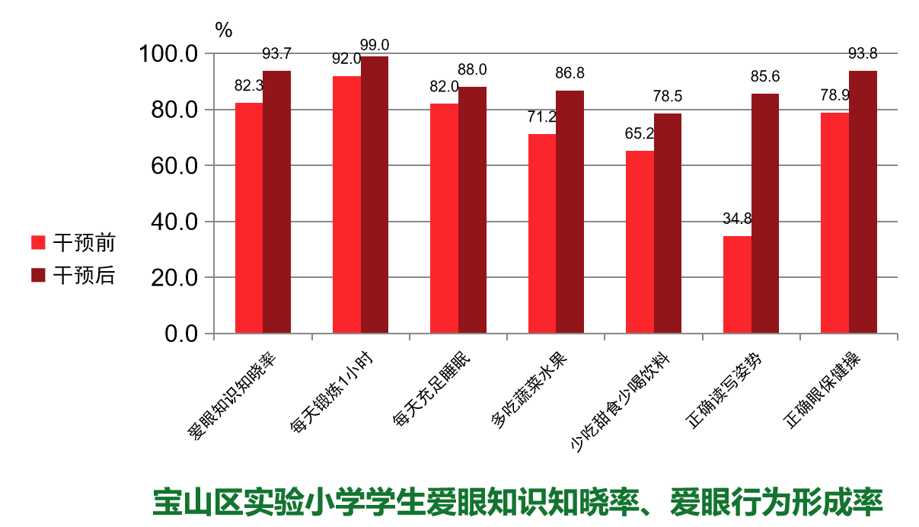
学生视力不良率持续下降，由2013年的50.6%下降至2016年的44.9%，2017年-2018年学生视力不良率46.6%和44.6%，趋于平稳。
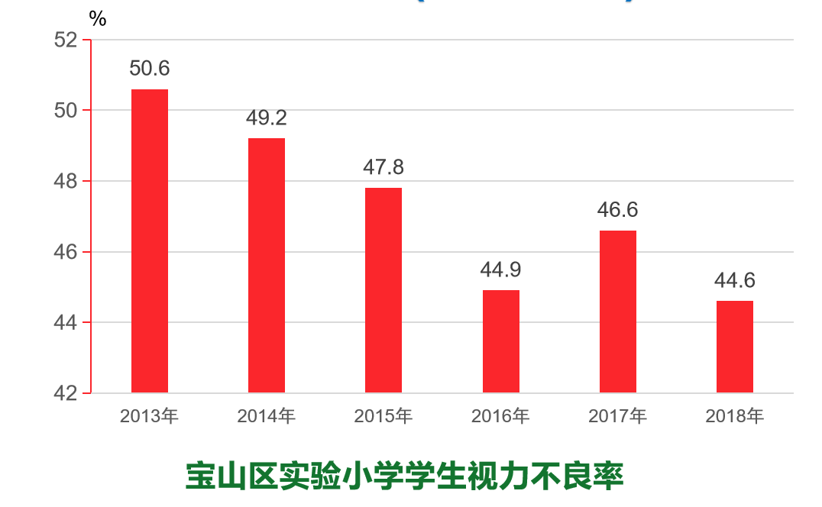

同时，学生体质健康综合评定合格率和优良率逐年提高，2016年分别达到99.7和44.6%，大大高于全市95.2%和33.1%的平均水平。2017-2018年体质监测的优秀率稳步提升，分别为54.1%和60.9%，大大高于全市40.1%的平均水平。
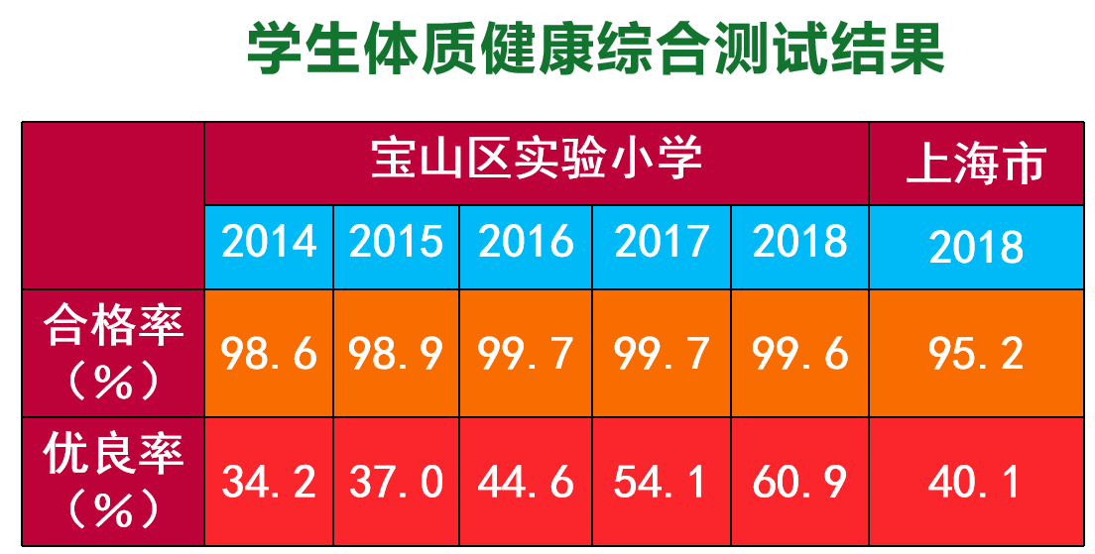

- 经验总结
“建立家校联动机制，养成长效行为习惯”，是学校至家庭，从学生学习、生活、饮食、睡眠等全方位入手，24小时联动，建立起的一个学校和家庭之间无缝衔接的健康的生态圈。让爱眼行动浸润在学生每日、每周的日常生活习惯中，最终成为一种生活的态度，达到潜移默化的效果。
目前，宝山区实验小学近视防控系列做法已经成为学校健康促进的常规工作，爱眼教育已成为学校品牌建设的一大特色。2017年始，宝山区实验小学推行的家校联动机制和长效行为习惯养成教育模式在宝山区中小学近视防控工作中得到推广应用。
少年明亮则中国明亮，儿童青少年近视防控工作任重而道远，宝山区中小学长期坚持认真贯彻落实《综合防控儿童青少年近视实施方案》，持续扎实推进儿童青少年近视防控，坚决打好近视防控攻坚战、持久战，相信“亮睛项目”必将惠及更多的家庭和学生。

